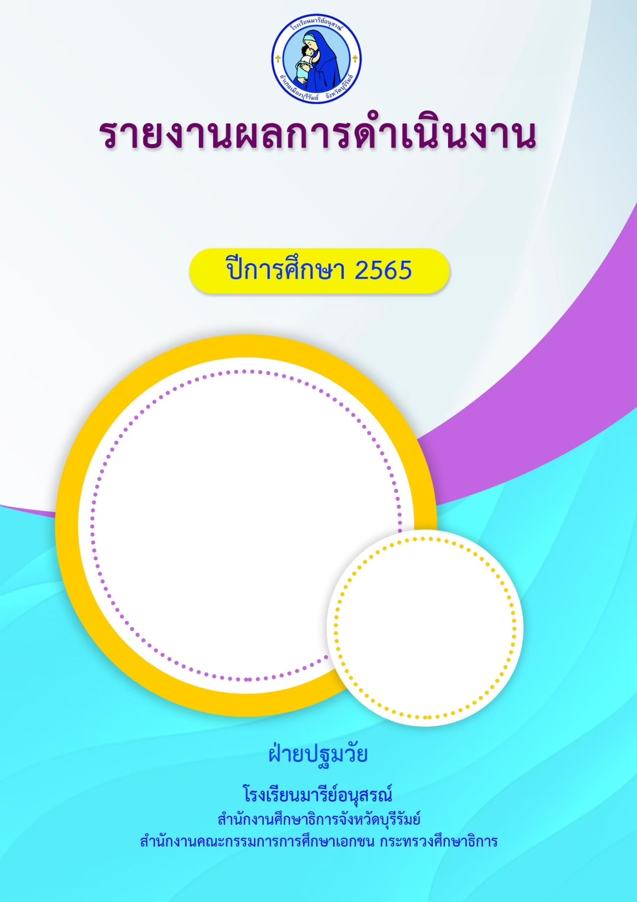

แผนงานวิจัยในชั้นเรียน

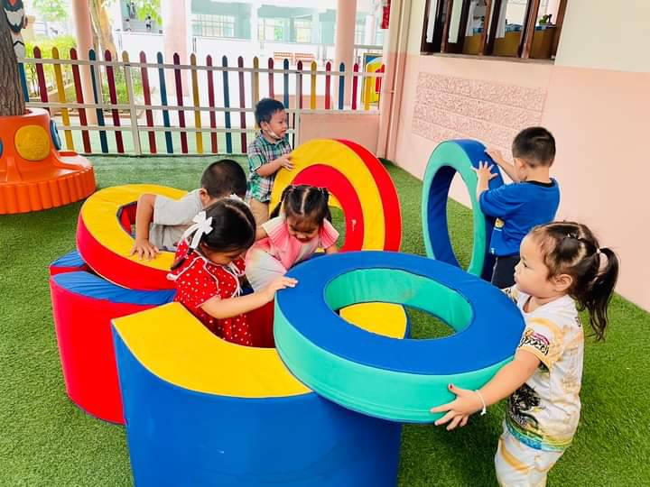

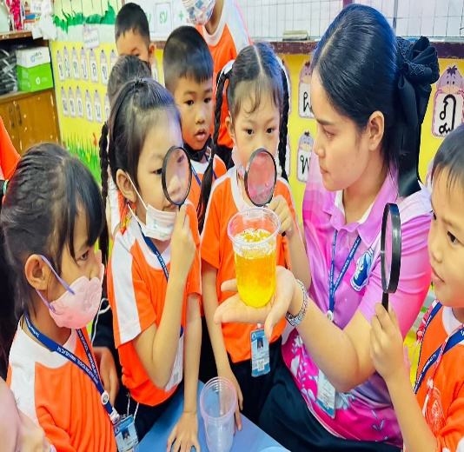

คำนำ
เอกสารฉบับนี้เป็นเอกสารรายงานการส่งวิจัยในชั้นเรียนของบุคลากรของโรงเรียนมารีย์อนุสรณ์ในการจัดทำวิจัยในชั้นเรียนและแก้ปัญหาของเด็กเพื่อครูจะได้ช่วยเหลือเด็กได้ถูกต้อง
ทั้งนี้ในการดำเนินกิจกรรมผู้จัดทำขอขอบคุณผู้บริหารที่เอื้ออำนวยความสะดวกของสถานที่ ที่ส่งเสริมสนับสนุน คอยให้คำแนะนำด้านการจัดกิจกรรมทุก ๆ ด้านและขอขอบคุณคณะครูทุกท่านที่ให้ความร่วมมือในการดำเนินการจัดทำวิจัยในชั้นเรียนเป็นอย่างดีด้วยความพากเพียร เสียสละ ผู้จัดทำหวังเป็นอย่างยิ่งว่าเอกสารฉบับนี้จะเป็นแนวทางการจัดทำวิจัยในชั้นเรียนในครั้งต่อไป
หากมีข้อผิดพลาดประการใดผู้จัดทำจะได้นำไปปรับปรุงในครั้งต่อไป

นางสาวปริศนา จุฬารัมย์
ผู้จัดทำ

สารบัญ

เรื่อง หน้า
คำนำ ก
สารบัญ ข
รายงานสรุปแผนงานวิจัยในชั้นเรียน 1
- สรุปวิธีการดำเนินงาน(ที่ปฏิบัติจริง) 1
- งบประมาณ 1
- วิธีการติดตาม/เครื่องมือการประเมินผลการปฏิบัติงาน 1
- สรุปผลการดำเนินงานตามตัวชี้วัดความสำเร็จ 2
- สรุปผลในภาพรวม 2
ภาคผนวก
- รายงานสรุปวิเคราะห์ข้อมูลการส่งวิจัยในชั้นเรียน
- ผลการวิเคราะห์ข้อมูล
- ระเบียบวาระการประชุม
- แผนงานวิจัยในชั้นเรียน
- ตารางการส่งวิจัย
- ประมวลภาพ

สรุปแผนงาน

ฝ่ายวิชาการ (งานวิจัยในชั้นเรียน)โรงเรียนมารีย์อนุสรณ์ บุรีรัมย์
ปีการศึกษา 2565
***************************************************************************
แผนงาน งานวิจัยในชั้นเรียน ฝ่าย ปฐมวัย
ผู้รับผิดชอบ นางสาวปริศนา จุฬารัมย์ ฝ่าย ปฐมวัย
ตอบสนองแผนพัฒนาโรงเรียน : พันธกิจข้อที่...2...ยุทธศาสตร์ข้อที่ ....3,4.....เป้าหมายข้อที่...2....
ตอบสนองมาตรฐานการศึกษา สพฐ.มาตรฐานที่ ....1....ตัวบ่งชี้/เกณฑ์ที่......1.1..ข้อ.....1,2,5........
ตอบสนองมาตรฐานการศึกษา สมศ.รอบสี่: มาตรฐานที่....3.....ประเด็นที่...3.1-3.2…………………...
ตอบสนองมาตรฐานของโรงเรียน : มาตรฐานที่ .....5................ ตัวบ่งชี้ที่........5.1,5.2,5.3............

1. สรุปวิธีดำเนินการ
ในการจัดทำงานวิจัยในชั้นเรียนของโรงเรียนมารีย์อนุสรณ์ มีขั้นตอนวางแผนดำเนินงานดังนี้
1.1 ประชุมวางแผนการดำเนินงาน การทำวิจัยในชั้นเรียน 1 คน ต่อ 1 เรื่อง ตลอดปีการศึกษา
1.2 ติดตามสำรวจการทำวิจัยในชั้นเรียนของครูและบุคลากร
1.3 รวบรวมชื่อวิจัยในชั้นเรียนของแต่ละสายชั้นเพื่อดำเนินการจัดทำวิจัยในชั้นเรียนตามรูปแบบต่างๆที่
กำหนด
1.4 กำกับติดตามการดำเนินการจัดทำวิจัยของแต่ละสายชั้น
1.5 ดำเนินการเก็บรวบรวมงานวิจัยในชั้นเรียน ของแต่ละสายชั้น
1.6 สรุปและประเมินผล
2. งบประมาณ (ใช้งบประมาณร่วมกับขั้นพื้นฐาน)
ตั้งไว้ - บาท จ่ายจริง - บาท คงเหลือ บาท
เกินงบประมาณที่ตั้งไว้ .........-......... บาท เนื่องจาก.........-...........

3. วิธีการติดตาม/เครื่องมือการประเมินผลการปฏิบัติงาน
3.1 วิธีการติดตาม
3.1.1 สำรวจการจัดทำวิจัยในชั้นเรียนของครูผู้สอนแต่ละสายชั้น
3.1.2 ติดตามงานวิจัยในชั้นเรียนของครูผู้สอนแต่ละสายชั้นเป็นระยะ ภาคเรียนละ 1 ครั้ง
3.1.3 ติดตามการทำวิจัยในชั้นเรียนในเนื้อหาพฤติกรรมที่มีปัญหา
3.1.4 ติดตามรายชื่อ ผลงานวิจัยในชั้นเรียนของครูทุกคน
3.1.5 ติดตามให้ครูส่งวิจัยในชั้นเรียนที่ดำเนินการ
3.1.6 สรุปรายงาน แผนงานวิจัยในชั้นเรียน
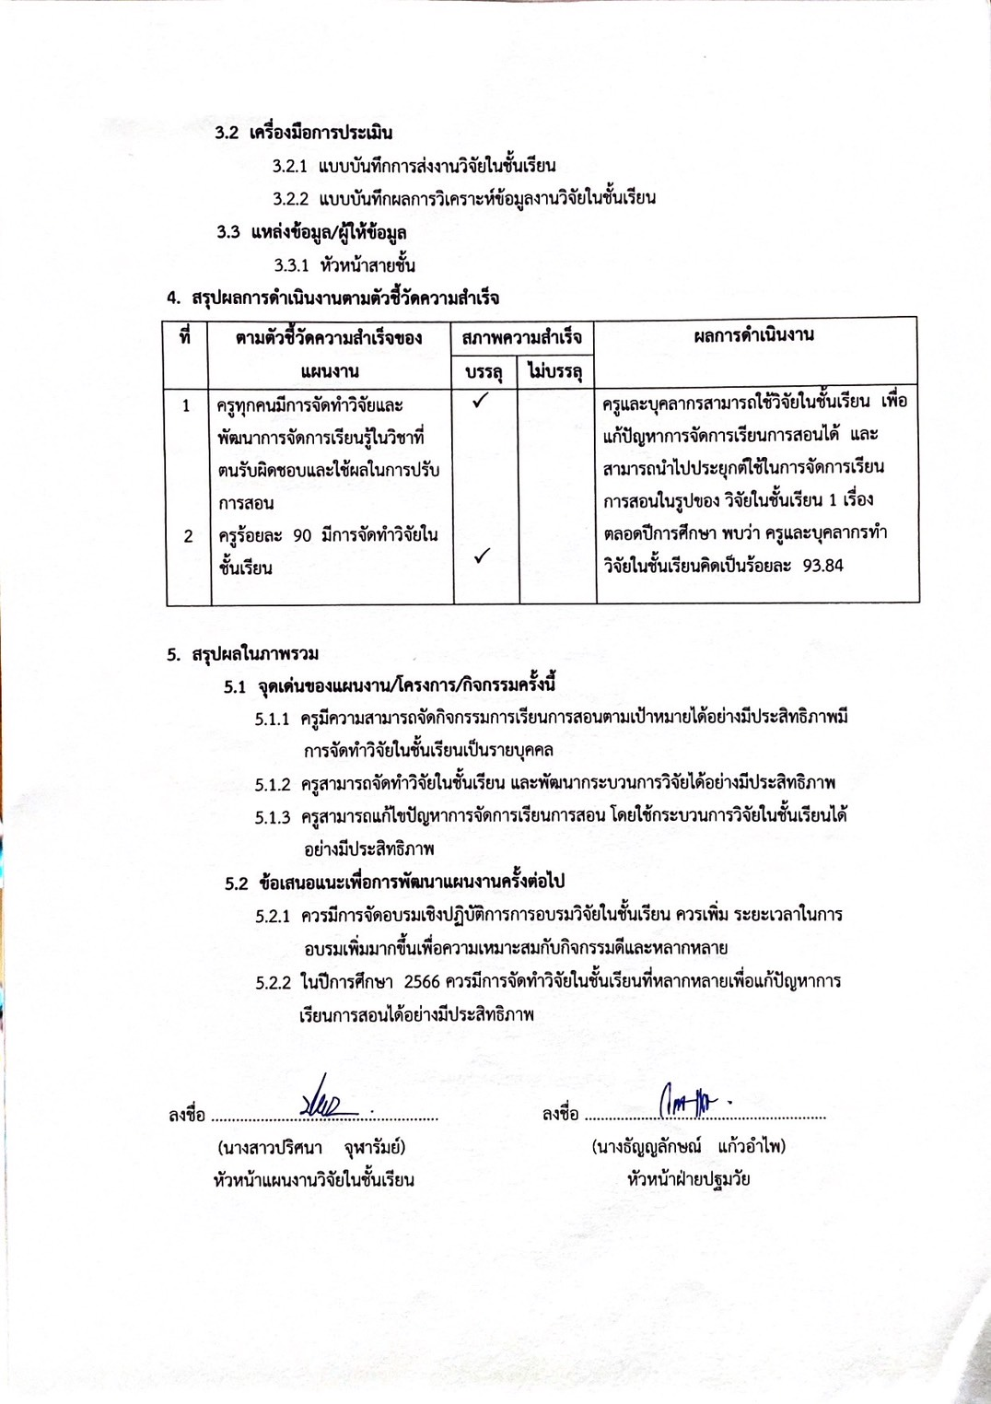

ภาคผนวก

รายงานสรุปวิเคราะห์ข้อมูลการส่งงานวิจัยในชั้นเรียน
ปีการศึกษา 2565
ตารางที่ 1 แสดงจำนวนครูอนุบาลที่ส่งงานวิจัยในชั้นเรียน โรงเรียนมารีย์อนุสรณ์
ระดับชั้น | จำนวนครู | จำนวนที่ส่ง | คิดเป็นร้อยละ | จำนวนที่ไม่ส่ง | คิดเป็นร้อยละ
ชั้นเตรียมอนุบาล | 6 | 6 | 100 | - | -
ชั้นอนุบาลปีที่ 1 | 12 | 12 | 100 | - | -
ชั้นอนุบาลปีที่ 2 | 14 | 14 | 100 | - | -
ชั้นอนุบาลปีที่ 3 | 14 | 14 | 100 | - | -
ครูพิเศษ | 13 | 9 | 69.23 | 4 | 30.76
รวม | 59 | 55 | 93.84 | 4 | 6.15

จากตาราง พบว่าครูผู้สอนระดับอนุบาล โรงเรียนมารีย์อนุสรณ์ จำนวน 59 คน ส่งงานวิจัยในชั้นเรียน จำนวน 55 คน คิดเป็นร้อยละ 93.84 ไม่ส่งงานวิจัยในชั้นเรียน จำนวน 4 คน คิดเป็นร้อยละ 6.15

รายงานวิเคราะห์ข้อมูลงานวิจัยในชั้นเรียน ปีการศึกษา 2565
โรงเรียนมารีย์อนุสรณ์ อำเภอเมือง จังหวัดบุรีรัมย์
แสดงจำนวนครูชั้นเตรียมอนุบาล
ระดับชั้น | จำนวนครู | จำนวนที่ส่ง | ร้อยละ
ชั้นเตรียมอนุบาล1/1 - 1/3 | 6 | 6 | 100

ลำดับ | ผู้จัดทำ |  | ชื่อเรื่องวิจัย
1 | นางนัยณา | แก้วบ้านดู่ | การพัฒนาเด็กให้มีสมาธิโดยใช้กิจกรรมสร้างสรรค์
2 | นางสาววนิดา | มูลเค้า | ผลการจัดกิจกรรมเกมการศึกษาที่มีต่อพฤติกรรมทางสังคมของเด็กปฐมวัย : กรณีศึกษา
3 | นางสาวเสาวลักษณ์ | ตองกระโทก | การพัฒนากล้ามเนื้อมัดเล็กให้แข็งแรงโดยใช้กิจกรรมการเล่นเสรี ปั้นดินน้ำมัน ชั้นเตรียมอนุบาล 1/2:กรณีศึกษา
4 | นางสาวนันณิการ | วันตรีย์ | การแก้ไขปัญหาพฤติกรรมไม่กล้าแสดงออกมาพูดหน้าชั้นเรียนอนุบาล 1/4
5 | นางอัญชิสา | ยืนยง | การใช้แรงเสริมในการพัฒนาทักษะการพูดของเด็กนักเรียนเตรียมอนุบาล 1/3
6 | นางสาววันวิสาข์ | นิ่มใหม่ | การส่งเสริมในการพัฒนากล้ามเนื้อมือในการเล่นขีดเขียนของนักเรียนในระดับชั้นเตรียมอนุบาล 1/3

จากตารางพบว่าครูในระดับชั้นเตรียมอนุบาล มีส่งวิจัยในชั้นเรียนร้อยละ 100

รายงานวิเคราะห์ข้อมูลงานวิจัยในชั้นเรียน ปีการศึกษา 2565
โรงเรียนมารีย์อนุสรณ์ อำเภอเมือง จังหวัดบุรีรัมย์
แสดงจำนวนครูชั้นอนุบาลปีที่ 1
ระดับชั้น | จำนวนครู | จำนวนที่ส่ง | ร้อยละ
ชั้นอนุบาลปีที่ 1/1 – 1/6 | 12 | 12 | 100

ลำดับ | ผู้จัดทำ |  | ชื่อเรื่องวิจัย
1 | นางธนวรรณ | สนโศรก | การพัฒนาเด็กสมาธิสั้นด้วยกิจกรรมสร้างสรรค์
2 | นางสาวกมลรัตน์ | วาปีทะ | การปรับพฤติกรรมด้านการฟัง
3 | นางสาวสุวรรณี | นครศรี | การพัฒนาทักษะการฟัง โดยใช้กิจกรรมเล่านิทานคุณธรรมของนักเรียนชั้นอนุบาล 1/2
4 | นางสาวชนนิการต์ | ทองพา | การปรับพฤติกรรมการทำงานของ เด็กชายณภัทร จันทพรม และเด็กชายณัฐกฤต กรีรัมย์ นักเรียนชั้นอนุบาลปีที่ 1/2: กรณีศึกษา
5 | นางมณีรัตน์ | ศรจันทร์ | การพัฒนาการใช้กล้ามเนื้อมัดเล็กที่ได้รับการจัดกิจกรรมศิลปะสร้างสรรค์ ของนักเรียนชั้นอนุบาล 1 โรงเรียนมารีย์อนุสรณ์ โดยการปั้นดินน้ำมัน
6 | นางสาวชุติกาญจน์ | แทนไธสง | การพัฒนาความคิดสร้างสรรค์และพัฒนากล้ามเนื้อมือในการวาดภาพ โดยใช้ลายเส้นจากธรรมชาติ
7 | นางสาวอรทัย | สาทิพจันทร์ | การพัฒนากล้ามเนื้อมัดเล็กโดยใช้กิจกรรมสร้างสรรค์
8 | นางสาวธันยาภรณ์ | กะการัมย์ | การส่งเสริมทักษะการระบายสีของนักเรียนชั้นอนุบาล 1/5
9 | นางชวนชม | ธงศรี | การส่งเสริมในการพัฒนาทักษะการฟังและการอ่านของนักเรียนในระดับชั้นอนุบาล 1/5
10 | นางสาวอนัตตฌา | ปุลันรัมย์ | การพัฒนาเด็กสมาธิสั้นด้วยกิจกรรมสร้างสรรค์
11 | นางสาวสุภาวดี | พูนประโคน | การจัดกิจกรรมเสริมประสบการณ์เพื่อส่งเสริมทักษะด้านการฟังการมีวินัยจากการเล่นเกมส์ ชั้นอนุบาลปีที่ 1/6 โรงเรียนมารีย์อนุสรณ์
12 | นางพรธิพา | แก้ววิลัย | การจัดกิจกรรมเสริมประสบการณ์ เพื่อส่งเสริมทักษะด้านการฟัง การมีวินัย จากการเล่านิทานและเกม ชั้นอนุบาลปีที่ 1
จากตารางพบว่าครูในระดับชั้นอนุบาลปีที่ 1 มีส่งวิจัยในชั้นเรียนร้อยละ 100

รายงานวิเคราะห์ข้อมูลงานวิจัยในชั้นเรียน ปีการศึกษา 2565
โรงเรียนมารีย์อนุสรณ์ อำเภอเมือง จังหวัดบุรีรัมย์
แสดงจำนวนครูชั้นอนุบาลปีที่ 2
ระดับชั้น | จำนวนครู | จำนวนที่ส่ง | ร้อยละ
ชั้นอนุบาลปีที่ 2/1 – 2/7 | 14 | 14 | 100
ลำดับ | ผู้จัดทำ |  | ชื่อเรื่องวิจัย
1 | นางสาวกรรณิกา | ศิริเมฆา | การส่งเสริมพัฒนาการด้านกล้ามเนื้อมัดเล็ก โดยใช้กิจกรรมสร้างสรรค์
2 | นางสาวพรพิลาศ | อาสาสุข | ส่งเสริมพฤติกรรมการกล้าแสดงออกโดยใช้กิจกรรมเคลื่อนไหว
3 | นางสาวอาภากร | สุวรรณพันธ์ | พัฒนาการทางสังคม และความรับผิดชอบของเด็กอนุบาล 2/2
4 | นางสาวกัญญาลักษณ์ | เสนาะเลิศ | การส่งเสริมพัฒนากล้ามเนื้อมัดใหญ่โดยใช้กิจกรรมกลางแจ้งของนักเรียนชั้นอนุบาล 2/2
5 | นางธัญญลักษณ์ | แก้วอำไพ | ผลการจัดกิจกรรม การละเล่นของไทยโดยใช้คำถามปลายเปิด ส่งผลต่อความคิดสร้างสรรค์ของเด็กปฐมวัย
6 | นางเสาวลักษณ์ | ชัยรัมย์ | การพัฒนาทักษะด้านกล้ามเนื้อมือในการทำงาน โดยใช้แบบฝึกหัดใบ  งาน
7 | นางสาวจุฑารัตน์ | ใจเพียร | การพัฒนาเด็กสมาธิสั้นด้วยกิจกรรมสร้างสรรค์ของเด็กปฐมวัยชั้นอนุบาล 2/4
8 | นางสาวดวงเนตร | พันธุ์ยา | การสร้างเสริมวินัยในตนเองสำหรับเด็กปฐมวัยโดยใช้นิทาน
9 | นางสาวพรพรรณ | อินทร์อุดม | การใช้กิจกรรมสร้างสรรค์เพื่อพัฒนากล้ามเนื้อมัดเล็กของนักเรียนระดับชั้นอนุบาล 2/5
10 | นางพรสวรรค์ | พิมพ์จันทร์ | การส่งเสริมการกล้าแสดงออกโดยใช้กิจกรรมเคลื่อนไหวและจังหวะประกอบเพลง
11 | นางสาววราภรณ์ | แสงน้ำ | การปรับเปลี่ยนพฤติกรรมการกล้าแสดงออกของนักเรียนระดับชั้นอนุบาล 2/6
12 | นางสาวพรพิมาศ | จันทินมาธร | การแก้ปัญหาเด็กไม่นอนพักผ่อนในช่วงกลางวัน
13 | นางธนู | ชนะศึก | การพัฒนาทักษะด้านกล้ามเนื้อในการทำงาน โดยใช้กิจกรรมสร้างสรรค์
14 | นางสาวเกตน์สิริ | แดงชาด | การส่งเสริมกล้ามเนื้อมัดเล็กโดยใช้แบบฝึกหัดเขียนตามรอยประและระบายสี

จากตารางพบว่าครูในระดับชั้นอนุบาลปีที่ 2 มีส่งวิจัยในชั้นเรียนร้อยละ 100

รายงานวิเคราะห์ข้อมูลงานวิจัยในชั้นเรียน ปีการศึกษา 2565
โรงเรียนมารีย์อนุสรณ์ อำเภอเมือง จังหวัดบุรีรัมย์
แสดงจำนวนครูชั้นอนุบาลปีที่ 3
ระดับชั้น | จำนวนครู | จำนวนที่ส่ง | ร้อยละ
ชั้นอนุบาลปีที่ 3/1 – 3-7 | 14 | 14 | 100

ลำดับ | ผู้จัดทำ |  | ชื่อเรื่องวิจัย
1 | นางสุรีย์รักษ์ | ปลื้มกมล | การปรับพฤติกรรมการรับประทานอาหารโดยใช้นิทาน
2 | นางสาวอรวรรณ | ทองพา | การส่งเสริมพัฒนาการกล้าแสดงออกของเด็กปฐมวัยโดยใช้กิจกรรมศิลปะสร้างสรรค์ : กรณีศึกษา
3 | นางสาวเกศริน | ศรีบุญเรือง | การปรับพฤติกรรมการรับประทานอาหารโดยใช้นิทาน
4 | นางกนกภรณ์ | มงคลศิริ | การเสริมสร้างความมั่นใจในการแสดงออกของเด็กนักเรียนชั้นอนุบาลปีที่ 3/2
5 | นางสาวชรินรัตน์ | นวะสิมัยนาม | การจัดกิจกรรมกลางแจ้งและกิจกรรมเคลื่อนไหวเพื่อส่งเสริมพัฒนาการด้านอารมณ์ จิตใจ และสังคม ที่มีความบกพร่องทางกล้ามเนื้อมัดใหญ่
6 | นางสาวสุภาวดี | อยู่ประทานพร | การปรับพฤติกรรมการพูดไม่ชัดของเด็กปฐมวัยที่ได้รับการจัดกิจกรรมการพูดโดยใช้คำคล้องจองประกอบภาพระดับอนุบาล 3/3
7 | นางสาวสุนีย์ | นิลพาทย์ | ส่งเสริมพฤติกรรมเด็กกล้าแสดงออกโดยใช้กิจกรรมเคลื่อนไหว
8 | นางสาวขวัญเนตร | โค้งอากาศ | การส่งเสริมพัฒนาการทางสังคมผ่านการเล่นต่างกลุ่มอายุโดยใช้กิจกรรมเสรี
9 | นางสาวสุพรรษา | คงมี | การส่งเสริมความกล้าแสดงออกโดยใช้กิจกรรมกลางแจ้ง
10 | นางสาวพิศมัย | อินรายรัมย์ | การเสริมสร้างความมั่นใจในการแสดงออกของเด็กนักเรียนชั้นอนุบาลปีที่ 3/5
11 | นางสาวอุษา | ช่อจันทร์ | การพัฒนาความคิดสร้างสรรค์และพัฒนากล้ามเนื้อมือในการวาดภาพโดยใช้ลายเส้นจากธรรมชาติ
12 | นางสาวนันทิตา | ยอดน้ำคำ | การปรับพฤติกรรมการทำงาน
13 | นางสาวปริศนา | จุฬารัมย์ | การปรับเปลี่ยนพฤติกรรมการกล้าแสดงออกของเด็กหญิง ปวีณ์สุดา มีวงศ์
14 | นางสาวทิพย์สุดา | ชนะเพีย | การส่งเสริมพัฒนาการทางสังคมผ่านการเล่นมุมประสบการณ์มุมบล็อก โดยใช้กิจกรรมเสรีระดับชั้นอนุบาล 3/7
จากตารางพบว่าครูในระดับชั้นอนุบาลปีที่ 3 มีส่งวิจัยในชั้นเรียนร้อยละ 100
รายงานวิเคราะห์ข้อมูลงานวิจัยในชั้นเรียน ปีการศึกษา 2565
โรงเรียนมารีย์อนุสรณ์ อำเภอเมือง จังหวัดบุรีรัมย์
แสดงจำนวนครูพิเศษระดับอนุบาล
ระดับชั้น | จำนวนครู | จำนวนที่ส่ง | ร้อยละ
ครูพิเศษระดับอนุบาล | 13 | 9 | 69.23
ลำดับ | ผู้จัดทำ |  | ชื่อเรื่องวิจัย
 | นางสาวสุกัญญา | ศรีนิล | การปรับเปลี่ยนพฤติกรรมการกล้าแสดงออกของนักเรียน
 | นางสาวนิตยา | พุทโธ | การพัฒนาทักษะการเป่าเมโลเดียนนักเรียนชั้นอนุบาล 3
 | นางสาวอนงค์ | ทะเรืองรัมย์ | การพัฒนาทักษะด้านกล้ามเนื้อมัดใหญ่โดยกิจกรรมทดสอบสมรรถภาพ
 | นางสาวทานตะวัน | การนา | การจัดกิจกรรมกลางแจ้งและกิจกรรมเคลื่อนไหวเพื่อส่งเสริมพัฒนาการด้านอารมณ์ จิตใจและสังคม
 | นางสาวศศิมาภรณ์ | เพ็ชรเลิศ | การพัฒนาทักษะการอ่านสะกดคำและการจดจำความหมายคำศัพท์ภาษาอังกฤษโดยใช้บัตรคำรูปภาพ
 | นางสาวศศิมาภรณ์ | เพ็ชรเลิศ | การพัฒนาทักษะการอ่านสะกดคำและการจดจำความหมายคำศัพท์ภาษาอังกฤษโดยใช้บัตรคำรูปภาพ
 | นางสาวนันทัชพร | อ้นนอก | การศึกษาทักษะด้านการฟังและการพูดภาษาอังกฤษ สำหรับเด็กชั้นอนุบาล 3 จากการใช้กิจกรรมเพลงร่วมกับการเรียนรู้แบบร่วมมือเทคนิค LT
 | Mrs. Josefina O. | Amante
 | Mr. Erwin E | Saballa
 | Miss Joy M. | Sabilla
 | Mr.Abdu Salam | Hamdard
 | นางสาวอรวีร์ | เพชรภูวง | การพัฒนารูปแบบการจัดการเรียนการสอนภาษาจีนกลางเป็นภาษาต่างประเทศโดยใช้ แนวคิดการสอนแบบบอกเล่าและวิธีสอนแบบฟัง-พูด เพื่อส่งเสริมความสามารถในการฟัง-พูดสำหรับเด็กอนุบาล
 | นางสาวภัณฑิรา | บัญดิษรัมย์ | การใช้โปรแกรม Paint เพื่อแก้ปัญหาทักษะการใช้เมาส์ของนักเรียนชั้นอนุบาล 3/5
 | นางสาวณัชญาภรณ์ | แก่นดี | การใช้ทำแบบฝึกหัดระบายสี และการเสริมแรง

จากตารางพบว่าครูพิเศษระดับชั้นอนุบาล จำนวน 13 คน ส่งงานวิจัยในชั้นเรียนจำนวน 9 คน คิดเป็นร้อยละ 69.23 ไม่ส่งวิจัยในชั้นเรียนจำนวน 4 คน คิดเป็นร้อยละ 30.76
รายงานวิเคราะห์ข้อมูลงานวิจัยในชั้นเรียน ปีการศึกษา 2565
โรงเรียนมารีย์อนุสรณ์ อำเภอเมือง จังหวัดบุรีรัมย์

ระดับชั้น | จำนวนครู | จำนวนที่ส่ง | ร้อยละ
ชั้นเตรียมอนุบาล – ชั้นอนุบาล3 และครูพิเศษ | 59 | 55 | 93.84

ลำดับ | ผู้จัดทำ |  | ชื่อเรื่องวิจัย
1 | นางนัยณา | แก้วบ้านดู่ | การพัฒนาเด็กให้มีสมาธิโดยใช้กิจกรรมสร้างสรรค์
2 | นางสาววนิดา | มูลเค้า | ผลการจัดกิจกรรมเกมการศึกษาที่มีต่อพฤติกรรมทางสังคมของเด็กปฐมวัย : กรณีศึกษา
3 | นางสาวเสาวลักษณ์ | ตองกระโทก | การพัฒนากล้ามเนื้อมัดเล็กให้แข็งแรงโดยใช้กิจกรรมการเล่นเสรี ปั้นดินน้ำมัน ชั้นเตรียมอนุบาล 1/2:กรณี
4 | นางสาวนันณิการ | วันตรีย์ | การแก้ไขปัญหาพฤติกรรมไม่กล้าแสดงออกมาพูดหน้าชั้นเรียนอนุบาล 1/4
5 | นางอัญชิสา | ยืนยง | การใช้แรงเสริมในการพัฒนาทักษะการพูดของเด็กนักเรียนเตรียมอนุบาล 1/3
6 | นางสาววันวิสาข์ | นิ่มใหม่ | การส่งเสริมในการพัฒนากล้ามเนื้อมือในการเล่นขีดเขียนของนักเรียนในระดับชั้นเตรียมอนุบาล 1/3
7 | นางธนวรรณ | สนโศรก | การพัฒนาเด็กสมาธิสั้นด้วยกิจกรรมสร้างสรรค์
8 | นางสาวกมลรัตน์ | วาปีทะ | การปรับพฤติกรรมด้านการฟัง
9 | นางสาวสุวรรณี | นครศรี | การพัฒนาทักษะการฟัง โดยใช้กิจกรรมเล่านิทานคุณธรรมของนักเรียนชั้นอนุบาล 1/2
10 | นางสาวชนนิการต์ | ทองพา | การปรับพฤติกรรมการทำงานของ เด็กชายณภัทร จันทพรม และเด็กชายณัฐกฤต กรีรัมย์ นักเรียนชั้นอนุบาลปีที่ 1/2: กรณีศึกษา
11 | นางมณีรัตน์ | ศรจันทร์ | การพัฒนาการใช้กล้ามเนื้อมัดเล็กที่ได้รับการจัดกิจกรรมศิลปะสร้างสรรค์ ของนักเรียนชั้นอนุบาล 1 โรงเรียนมารีย์อนุสรณ์ โดยการปั้นดินน้ำมัน
12 | นางสาวชุติกาญจน์ | แทนไธสง | การพัฒนาความคิดสร้างสรรค์และพัฒนากล้ามเนื้อมือในการวาดภาพ โดยใช้ลายเส้นจากธรรมชาติ
13 | นางสาวอรทัย | สาทิพจันทร์ | การพัฒนากล้ามเนื้อมัดเล็กโดยใช้กิจกรรมสร้างสรรค์
14 | นางสาวธันยาภรณ์ | กะการัมย์ | การส่งเสริมทักษะการระบายสีของนักเรียนชั้นอนุบาล 1/5
15 | นางชวนชม | ธงศรี | การส่งเสริมในการพัฒนาทักษะการฟังและการอ่านของนักเรียนในระดับชั้นอนุบาล 1/5
16 | นางสาวอนัตตฌา | ปุลันรัมย์ | การพัฒนาเด็กสมาธิสั้นด้วยกิจกรรมสร้างสรรค์
17 | นางสาวสุภาวดี | พูนประโคน | การจัดกิจกรรมเสริมประสบการณ์เพื่อส่งเสริมทักษะด้านการฟังการมีวินัยจากการเล่นเกมส์ ชั้นอนุบาลปีที่ 1/6 โรงเรียนมารีย์อนุสรณ์
18 | นางพรธิพา | แก้ววิลัย | การจัดกิจกรรมเสริมประสบการณ์ เพื่อส่งเสริมทักษะด้านการฟัง การมีวินัยจากการเล่านิทานและเกม ชั้นอนุบาลปีที่ 1
19 | นางสาวกรรณิกา | ศิริเมฆา | การส่งเสริมพัฒนาการด้านกล้ามเนื้อมัดเล็ก โดยใช้กิจกรรมสร้างสรรค์
20 | นางสาวพรพิลาศ | อาสาสุข | ส่งเสริมพฤติกรรมการกล้าแสดงออกโดยใช้กิจกรรมเคลื่อนไหว
21 | นางสาวอาภากร | สุวรรณพันธ์ | พัฒนาการทางสังคม และความรับผิดชอบของเด็กอนุบาล 2/2
22 | นางสาวกัญญาลักษณ์ | เสนาะเลิศ | การส่งเสริมพัฒนากล้ามเนื้อมัดใหญ่โดยใช้กิจกรรมกลางแจ้งของนักเรียนชั้นอนุบาล 2/2
23 | นางธัญญลักษณ์ | แก้วอำไพ | ผลการจัดกิจกรรม การละเล่นของไทยโดยใช้คำถามปลายเปิด ส่งผลต่อความคิดสร้างสรรค์ของเด็กปฐมวัย
24 | นางเสาวลักษณ์ | ชัยรัมย์ | การพัฒนาทักษะด้านกล้ามเนื้อมือในการทำงาน โดยใช้แบบฝึกหัดใบ  งาน
25 | นางสาวจุฑารัตน์ | ใจเพียร | การพัฒนาเด็กสมาธิสั้นด้วยกิจกรรมสร้างสรรค์ของเด็กปฐมวัยชั้นอนุบาล 2/4
26 | นางสาวดวงเนตร | พันธุ์ยา | การสร้างเสริมวินัยในตนเองสำหรับเด็กปฐมวัยโดยใช้นิทาน
27 | นางสาวพรพรรณ | อินทร์อุดม | การใช้กิจกรรมสร้างสรรค์เพื่อพัฒนากล้ามเนื้อมัดเล็กของนักเรียนระดับชั้นอนุบาล 2/5
28 | นางพรสวรรค์ | พิมพ์จันทร์ | การส่งเสริมการกล้าแสดงออกโดยใช้กิจกรรมเคลื่อนไหวและจังหวะประกอบเพลง
29 | นางสาววราภรณ์ | แสงน้ำ | การปรับเปลี่ยนพฤติกรรมการกล้าแสดงออกของนักเรียนระดับชั้นอนุบาล 2/6
30 | นางสาวพรพิมาศ | จันทินมาธร | การแก้ปัญหาเด็กไม่นอนพักผ่อนในช่วงกลางวัน
31 | นางธนู | ชนะศึก | การพัฒนาทักษะด้านกล้ามเนื้อในการทำงาน โดยใช้กิจกรรมสร้างสรรค์
32 | นางสาวเกตน์สิริ | แดงชาด | การส่งเสริมกล้ามเนื้อมัดเล็กโดยใช้แบบฝึกหัดเขียนตามรอยประและระบายสี
33 | นางสุรีย์รักษ์ | ปลื้มกมล | การปรับพฤติกรรมการรับประทานอาหารโดยใช้นิทาน
34 | นางสาวอรวรรณ | ทองพา | การส่งเสริมพัฒนาการกล้าแสดงออกของเด็กปฐมวัยโดยใช้กิจกรรมศิลปะสร้างสรรค์ : กรณีศึกษา
35 | นางสาวเกศริน | ศรีบุญเรือง | การปรับพฤติกรรมการรับประทานอาหารโดยใช้นิทาน
36 | นางกนกภรณ์ | มงคลศิริ | การเสริมสร้างความมั่นใจในการแสดงออกของเด็กนักเรียนชั้นอนุบาลปีที่ 3/2
37 | นางสาวชรินรัตน์ | นวะสิมัยนาม | การจัดกิจกรรมกลางแจ้งและกิจกรรมเคลื่อนไหวเพื่อส่งเสริมพัฒนาการด้านอารมณ์ จิตใจ และสังคม ที่มีความบกพร่องทางกล้ามเนื้อมัดใหญ่
38 | นางสาวสุภาวดี | อยู่ประทานพร | การปรับพฤติกรรมการพูดไม่ชัดของเด็กปฐมวัยที่ได้รับการจัดกิจกรรมการพูดโดยใช้คำคล้องจองประกอบภาพระดับอนุบาล 3/3
39 | นางสาวสุนีย์ | นิลพาทย์ | ส่งเสริมพฤติกรรมเด็กกล้าแสดงออกโดยใช้กิจกรรมเคลื่อนไหว
40 | นางสาวขวัญเนตร | โค้งอากาศ | การส่งเสริมพัฒนาการทางสังคมผ่านการเล่นต่างกลุ่มอายุโดยใช้กิจกรรมเสรี
41 | นางสาวสุพรรษา | คงมี | การส่งเสริมความกล้าแสดงออกโดยใช้กิจกรรมกลางแจ้ง
42 | นางสาวพิศมัย | อินรายรัมย์ | การเสริมสร้างความมั่นใจในการแสดงออกของเด็กนักเรียนชั้นอนุบาลปีที่ 3/5
43 | นางสาวอุษา | ช่อจันทร์ | การพัฒนาความคิดสร้างสรรค์และพัฒนากล้ามเนื้อมือในการวาดภาพโดยใช้ลายเส้นจากธรรมชาติ
44 | นางสาวนันทิตา | ยอดน้ำคำ | การปรับพฤติกรรมการทำงาน
45 | นางสาวปริศนา | จุฬารัมย์ | การปรับเปลี่ยนพฤติกรรมการกล้าแสดงออกของเด็กหญิง ปวีณ์สุดา มีวงศ์
46 | นางสาวทิพย์สุดา | ชนะเพีย | การส่งเสริมพัฒนาการทางสังคมผ่านการเล่นมุมประสบการณ์มุมบล็อก โดยใช้กิจกรรมเสรีระดับชั้นอนุบาล 3/7
47 | นางสาวสุกัญญา | ศรีนิล | การปรับเปลี่ยนพฤติกรรมการกล้าแสดงออกของนักเรียน
48 | นางสาวนิตยา | พุทโธ | การพัฒนาทักษะการเป่าเมโลเดียนนักเรียนชั้นอนุบาล 3
49 | นางสาวอนงค์ | ทะเรืองรัมย์ | การพัฒนาทักษะด้านกล้ามเนื้อมัดใหญ่โดยกิจกรรมทดสอบสมรรถภาพ
50 | นางสาวทานตะวัน | การนา | การจัดกิจกรรมกลางแจ้งและกิจกรรมเคลื่อนไหวเพื่อส่งเสริมพัฒนาการด้านอารมณ์ จิตใจและสังคม
51 | นางสาวศศิมาภรณ์ | เพ็ชรเลิศ | การพัฒนาทักษะการอ่านสะกดคำและการจดจำความหมายคำศัพท์ภาษาอังกฤษโดยใช้บัตรคำรูปภาพ
52 | นางสาวนันทัชพร | อ้นนอก | การศึกษาทักษะด้านการฟังและการพูดภาษาอังกฤษ สำหรับเด็กชั้นอนุบาล 3 จากการใช้กิจกรรมเพลงร่วมกับการเรียนรู้แบบร่วมมือเทคนิค LT
53 | Mrs. Josefina O. | Amante
54 | Mr. Erwin E | Saballa
55 | Miss Joy M. | Sabilla
56 | Mr.Abdu Salam | Hamdard
57 | นางสาวอรวีร์ | เพชรภูวง | การพัฒนารูปแบบการจัดการเรียนการสอนภาษาจีนกลางเป็นภาษาต่างประเทศโดยใช้ แนวคิดการสอนแบบบอกเล่าและวิธีสอนแบบฟัง-พูด เพื่อส่งเสริมความสามารถในการฟัง-พูดสำหรับเด็กอนุบาล
58 | นางสาวภัณฑิรา | บัญดิษรัมย์ | การใช้โปรแกรม Paint เพื่อแก้ปัญหาทักษะการใช้เมาส์ของนักเรียนชั้นอนุบาล 3/5
59 | นางสาวณัชญาภรณ์ | แก่นดี | การใช้ทำแบบฝึกหัดระบายสี และการเสริมแรง

จากตาราง พบว่าครูผู้สอนระดับอนุบาล โรงเรียนมารีย์อนุสรณ์ จำนวน 59 คน ส่งงานวิจัยในชั้นเรียน จำนวน 55 คน คิดเป็นร้อยละ 93.84 ไม่ส่งงานวิจัยในชั้นเรียน จำนวน 4 คน คิดเป็นร้อยละ 6.15

ระเบียบวาระการประชุมฝ่ายวิชาการ
ครั้งที่ 1 / 2565
วันที่ 1 กรกฎาคม 2565
ณ ห้องประชุมวิชาการโรงเรียนมารีย์อนุสรณ์

**********************************************************
ระเบียบวาระที่ 1 เรื่องประธานแจ้งให้ทราบ

- ทบทวนการดำเนินงานที่ผ่านมาปีการศึกษา 2565 และขอบคุณคณะครูกลุ่มวิชาการที่ร่วมกันปฏิบัติงานในปีการศึกษาที่ผ่านมา
- แจ้งเวลาการสำรวจทำวิจัยในชั้นเรียน
- แจ้งแนวทางในการดำเนินงานวิจัยในชั้นเรียน
- แจ้งปฏิทินการจัดทำวิจัยในชั้นเรียน
- แจ้งกำหนดเวลาการส่งชื่อวิจัยในชั้นเรียน

ระเบียบวาระที่ 2 เรื่องรับรองการประชุม

ไม่มีรับรองรายงานการประชุม
................................................................................................................................................................
...............................................................................................................................................................
ระเบียบวาระที่ 3 เรื่องเสนอเพื่อทราบ
1. เรื่องการจัดทำวิจัยในชั้นเรียน มอบหมายให้ครูหัวหน้าสาย เป็นผู้แจ้งให้ครู
จัดทำชื่อวิจัยในชั้นเรียน
2. หลักการปฏิบัติในการทำวิจัยในชั้นเรียนเน้นวิจัยเกี่ยวกับคุณธรรม
3. รายงานผลการจัดทำชื่อวิจัยในชั้นเรียน ปีการศึกษา 2565
5. แต่งตั้งคณะกรรมการตรวจชื่อวิจัยในชั้นเรียน
รายชื่อผู้เข้าร่วมประชุม
ที่ | ชื่อ – สกุล | รับทราบ
1 | นางธัญญลักษณ์ แก้วอำไพ
2 | นางธนวรรณ สนโศรก
3 | นางสาวกรรณิกา ศิริเมฆา
4 | นางสาวชรินรัตน์ นวะสิมัยนาม
5 | นางสาวปริศนา จุฬารัมย์
ระเบียบวาระการประชุมฝ่ายวิชาการ
ครั้งที่ 2 / 2565
วันที่ 13 กุมภาพันธ์ 2566
ณ ห้องประชุมวิชาการโรงเรียนมารีย์อนุสรณ์

**********************************************************
ระเบียบวาระที่ 1 เรื่องประธานแจ้งให้ทราบ

- ประชุมครูหัวหน้าสายเพื่อทำการส่งวิจัยในชั้นเรียน

ระเบียบวาระที่ 2 เรื่องรับรองการประชุม

จากการประชุมครั้งที่ 1 หัวหน้าสายรับทราบการประชุมการจัดทำรายชื่อวิจัยแล้วนำไปปฏิบัติเป็นแนวทางเดียวกัน หัวหน้าสายดำเนินการจัดเก็บและนำส่งผู้รับผิดชอบ

ระเบียบวาระที่ 3 เรื่องเสนอเพื่อทราบ

1. หัวหน้าสายแจ้งให้ทราบเกี่ยวกับการส่งงานวิจัยในชั้นเรียน พอสิ้นปีการศึกษา ให้ครูทำวิจัยในชั้นเรียน พร้อมส่ง

รายชื่อผู้เข้าร่วมประชุม

ที่ | ชื่อ – สกุล | รับทราบ
1 | นางธัญญลักษณ์ แก้วอำไพ
2 | นางธนวรรณ สนโศรก
3 | นางสาวกรรณิกา ศิริเมฆา
4 | นางสาวชรินรัตน์ นวะสิมัยนาม
5 | นางสาวปริศนา จุฬารัมย์

